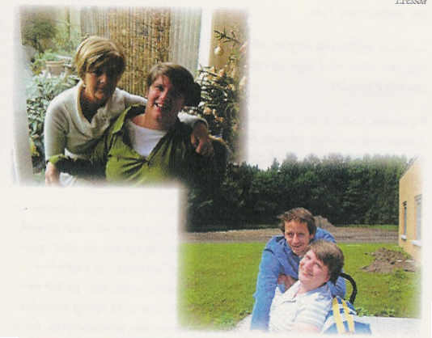
Open Uw Hart
Help Mee voor een Busje
voor Deborah & De Kade
“Ik slaap wanneer ik droom over wat er niet is.
Ik ontwaak wanneer ik droom van wat er kan zijn.”
F.Pessoa

Je bent jong. Je leven lijkt eindeloos, iedere dag zon. Onsterfelijk. Je ontmoet de man van je dromen. En dromen doe je. Op wolkjes wandel je richting huwelijk. Onze liefde verwekt een bloem van een eerste kindje. Deborah noemden we ons dochtertje. Toch drijft er nu een eerste donker wolkje voor onze zonnige hemel. Ze is immers gehandicapt. Niet enkel fysiek maar ook mentaal.
Gelukkig zijn we beiden sterk genoeg en is de liefde voor onze dochter dermate groot, dat we dit verwerken. Overgelukkig waren we met onze tweede, ditmaal een gezonde zoon, Tim.
… En ze leefden nog lang en gelukkig… Spijtig is dit enkel zo in sprookjes. Vijf jaar terug werd mijn echtgenoot geveld door een hersentumor, midden in een mooie carrière.
We zouden eindelijk eens wat kunnen sparen en wat meer vrije tijd voor elkaar kunnen maken. Maar ook deze beproeving moet je bestrijden. Tot ook ik kortelings vernam ongeneeslijk ziek te zijn wegens een kanker die uitgezaaid is naar de hersenen.
In de tijd die me nog rest, doe ik dan ook al het nodige om mijn kinderen de kansen te bieden die ze toekomen. Mijn grootste zorg gaat uit naar Deborah, want zij zal veel hulp nodig hebben. Ik heb haar dan ook aan de goede zorgen toevertrouwd van de nieuwe instelling “de Kade”, te Kalmthout waar ze haar verder leven kan blijven. De kinderen worden allen perfect verzorgd doch kunnen de instellingen niet verlaten daar er te weinig middelen zijn voor de aanschaf van een busje voor het vervoer van gehandicapten. Dit is mijn laatste wens en ik zal er alles voor doen dat het busje er kan komen.
“Willen is kunnen” zegt het spreekwoord. Welke storting ook: “jullie helpen mijn laatste wens te vervullen”.
Nu al dank ik in naam van Marleen, Deborah & Tim De Kaey en alle medebewoners van “de Kade”.
Rubriekrekening “OPEN UW HART”
Bankrekening: 363-0350444-23
CONTACTPERSONEN:
Paul Honorez – 0479 / 805 998
Tim De Kaey – 0486 / 336 705

